网络广告机服务器-前端设计方案

系统描述

整体架构
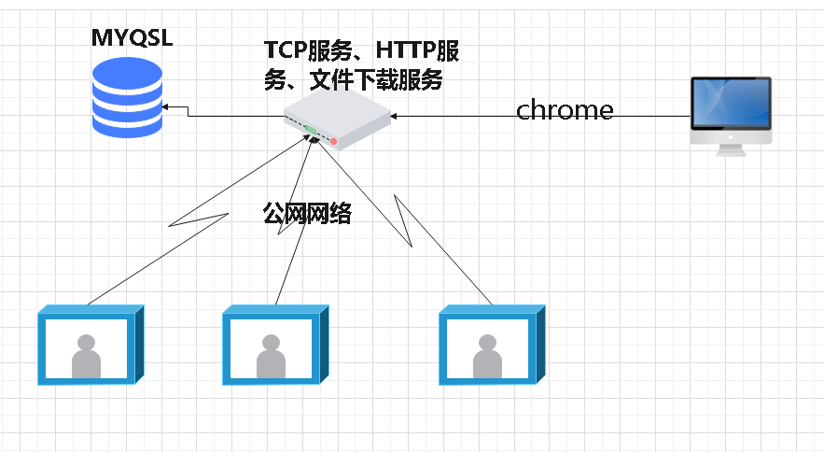

管理系统

后台系统

API定义

参数说明
  - Category: Admin-管理员 Operator-操作员

接口定义
模块 | 功能 | 接口 | 请求方式 | 参数 | 响应
登录模块 | 登录 | /user/userLogin | Post | Name:xx  Pwd:xxx | {“code”:2000, “message”:””,  “data”:{}}
 | 登出 | /user/userLoginOut | Post
用户管理模块 | 新增 | /users | Post | Name:xxx  Pwd:xxx  Category:xxx | {“code”:2000, “message”:””,  “data”:{}}
用户管理模块 | 删除 | /uers/Id | Delete |  | {“code”:2000, “message”:”操作成功”,  “data”:{“id”, xx}}
用户管理模块 | 修改密码 | /users/Id | Put | “Pwd”:xxx | {“code”:2000, “message”:”操作成功”,  “data”:{“id”, xx}}
用户管理模块 | 搜索 | /users | Get | Category:xxx | {“code”:2000,”  paging”:  {“limit”:10,”offset”:0,”total”:100},  ”data”:[{“Id”:1,”Name”:””,”Categery”:””,”Valid”:1,”CreateTime”:””,”UpdateTime”:””]}
线路管理模块 | 新增 | /Lines | Post | Name:xxx  Description:xxx | {“code”:2000, “message”:””,  “data”:{}}
线路管理模块 | 搜索 | /Lines | Get | Name:xxx | {“code”:2000,”  paging”:  {“limit”:10,”offset”:0,”total”:100},  ”data”:[{“Id”:1,”Name”:””,”Description”:””,”Valid”:1,”CreateTime”:””,”UpdateTime”:””]}
线路管理模块 | 修改 | /Lines/id | Put | Name:xx  Description:xxx | {“code”:2000, “message”:””,  “data”:{}}
设备管理 | 搜索 | /Devices | Get | Line:Id:xx  UserId:xx  PlateNumber:xxx
设备管理 | 增加 |  |  |  | 不支持,设备接入自动注册
设备管理 | 删除 | /devices/id | Delete
设备管理 | 修改 | /devices/id | Put | PlateNumber:xxx  Line:xxx
素材管理 | 搜索 | /materials | Get | UserId:xx  Name:xxx  Page:xx  Limit:xx
素材管理 | 新增 | /materials | Post | UserId:xx  File::xx
素材管理 | 删除 | /materials/Id | DELETE
素材管理 | 素材信息获取 | /materials/Id | Get
节目单管理 | 搜索 | /programlist | Get
 | 新增 | /programlist | Post | Name:  ExpirationTime:
 | 删除 | /programlist/id | DELETE
 | 修改 | /programlist/id | Put
节目单发布 | 搜索 | /programlistIssues | Get
 | 批量下发 | /programlistIssues/batch | Post | {“method”:”add”, “data”:[]}
 | 下载进度 | /programlistIssues/<programlist_id>/downloads | GET | LineId:  TrainId:  DevicesId:
日志管理 | 搜索 | /logs | GET | StartTime:2023-10-02 01:00:00  EndTime:  2023-10-02 23:59:59  Level:0/1
系统参数管理 | 搜索 | /systems | Get | Name:
 | 删除 | /systems/id | DELETE
 | 修改 | /systems/id | Put
 | 增加 | /systems | Post | Name:  Value:

前端页面

登录页面
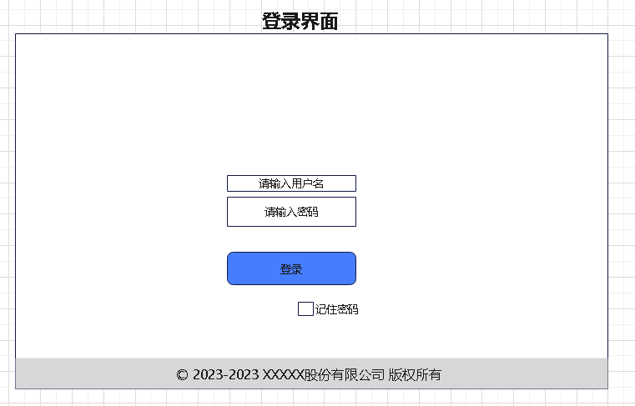

首页/设备管理
管理员登录可以搜索所有设备，操作员只能搜索自己的设备及未分组的设备
支持按线路、车牌号、设备ID进行搜索
支持对单个、批量设备进行音量设置；支持单个设备信息修改
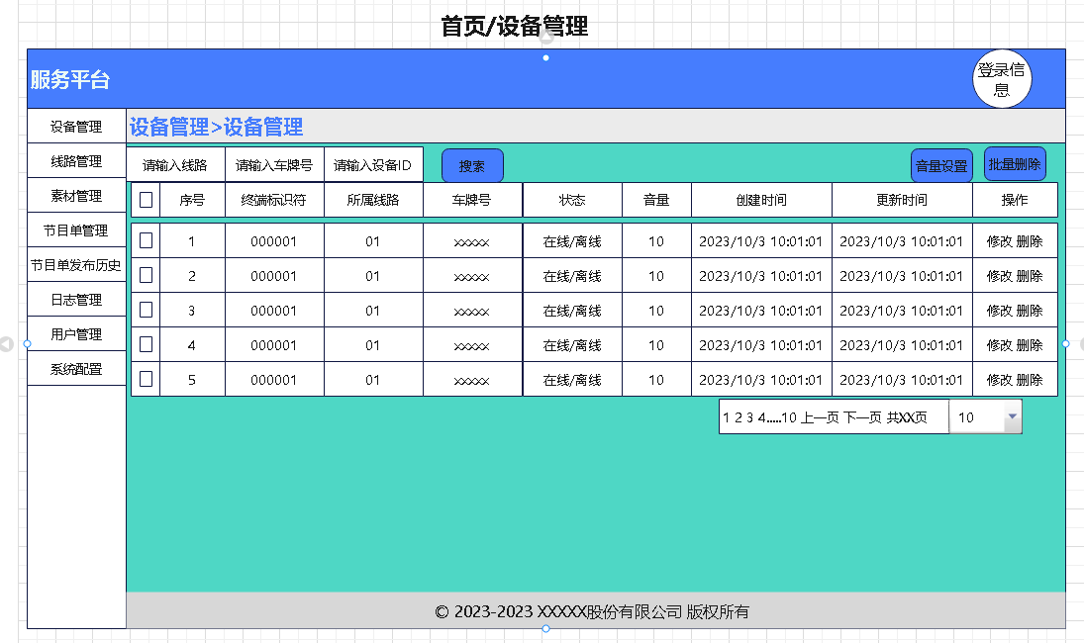

音量设置
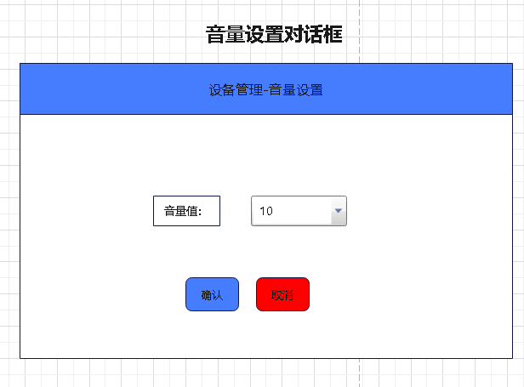

设备信息（修改）
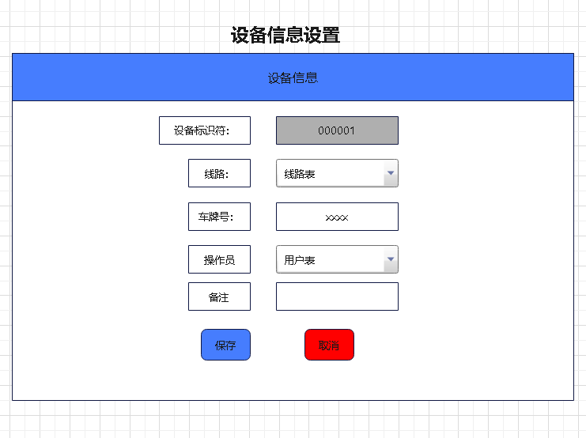

线路管理
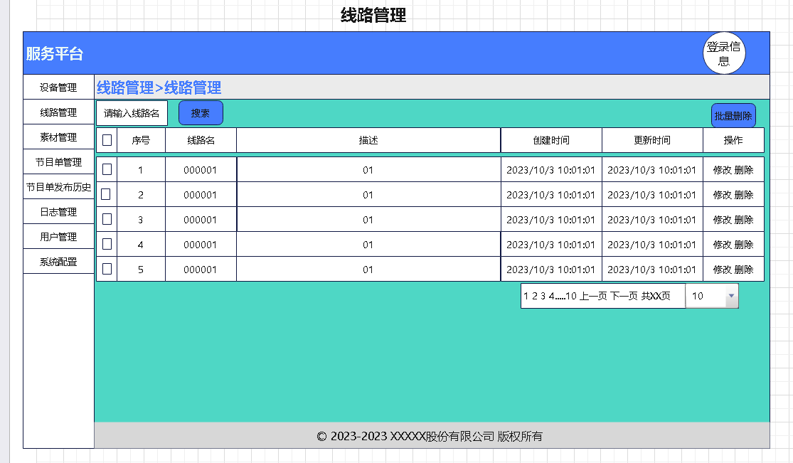

线路信息（新增，修改）
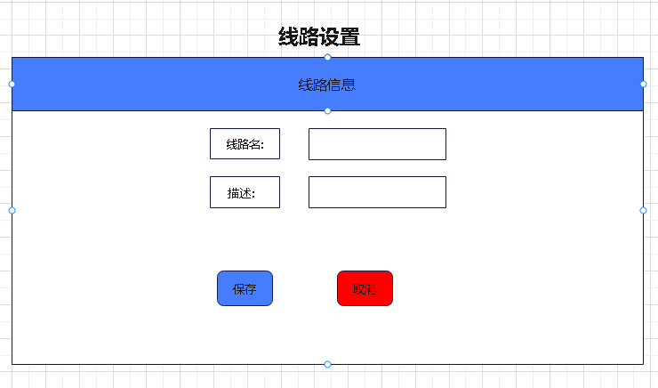

素材管理
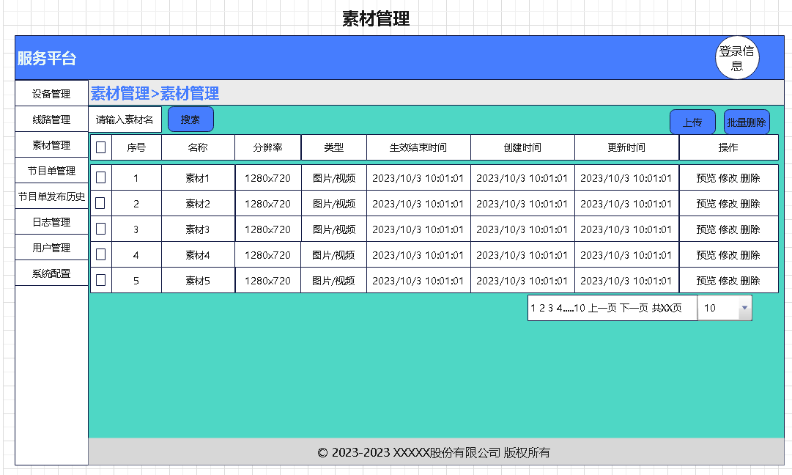

素材上传
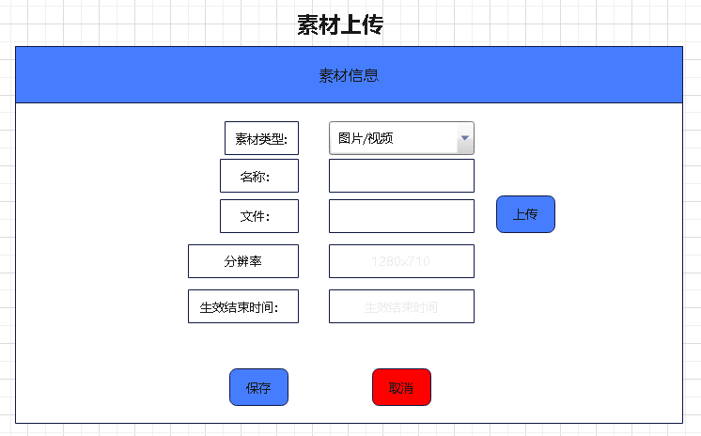

素材信息（修改）
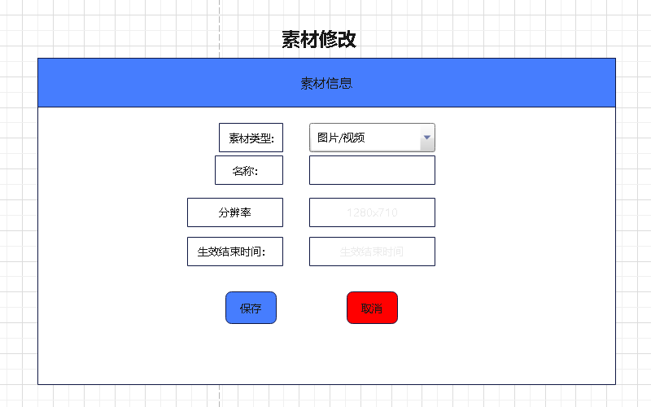

节目单管理
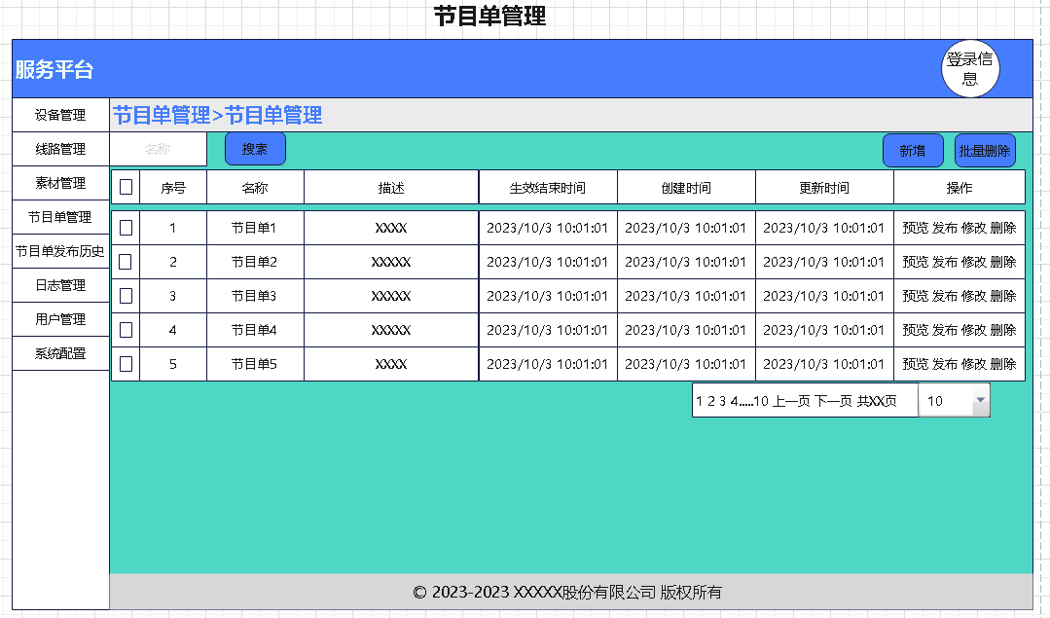

节目单信息（新增，修改，预览）
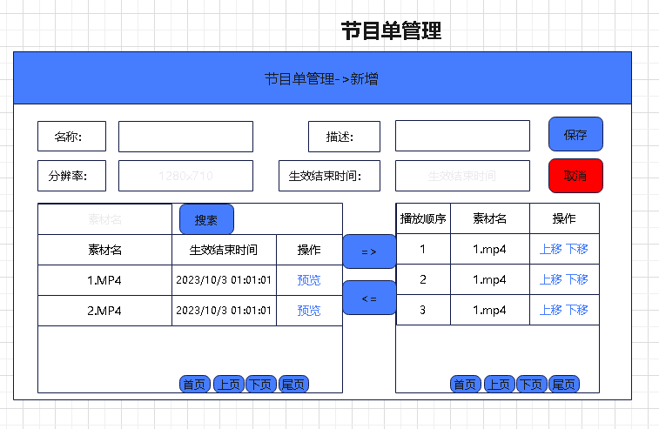

节目单发布
支持单个、多个设备同时发布
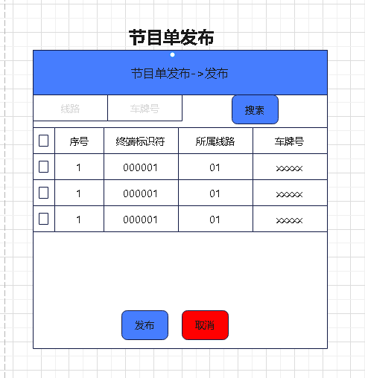

节目单发布历史
支持按节目单名称、线路、车牌号搜索
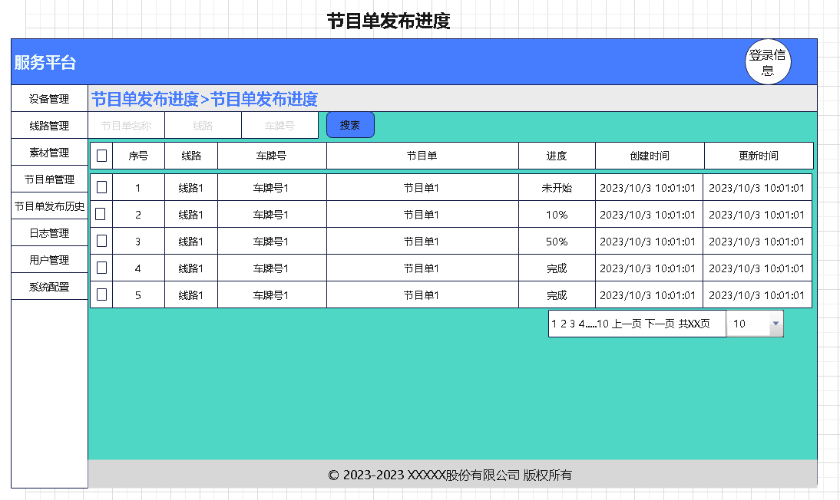

日志管理
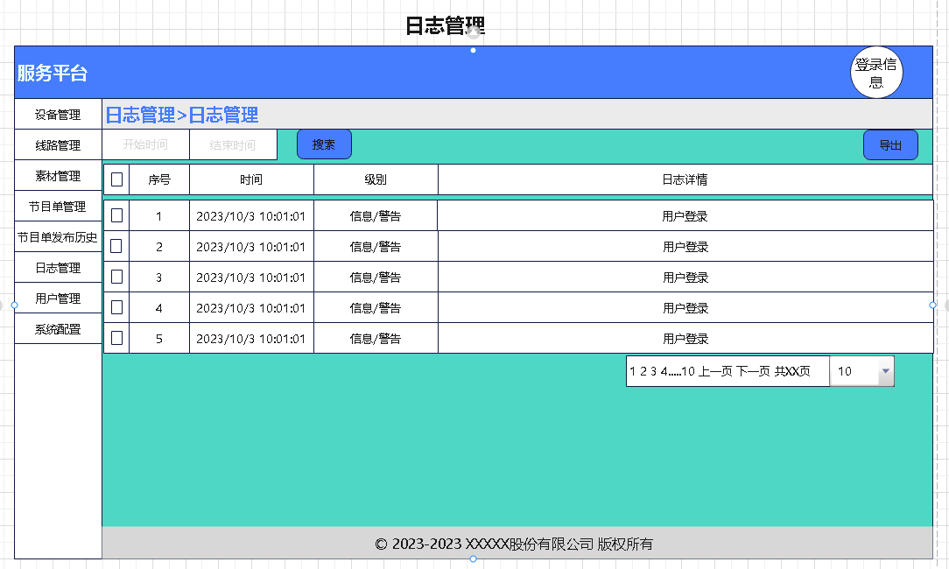

用户管理
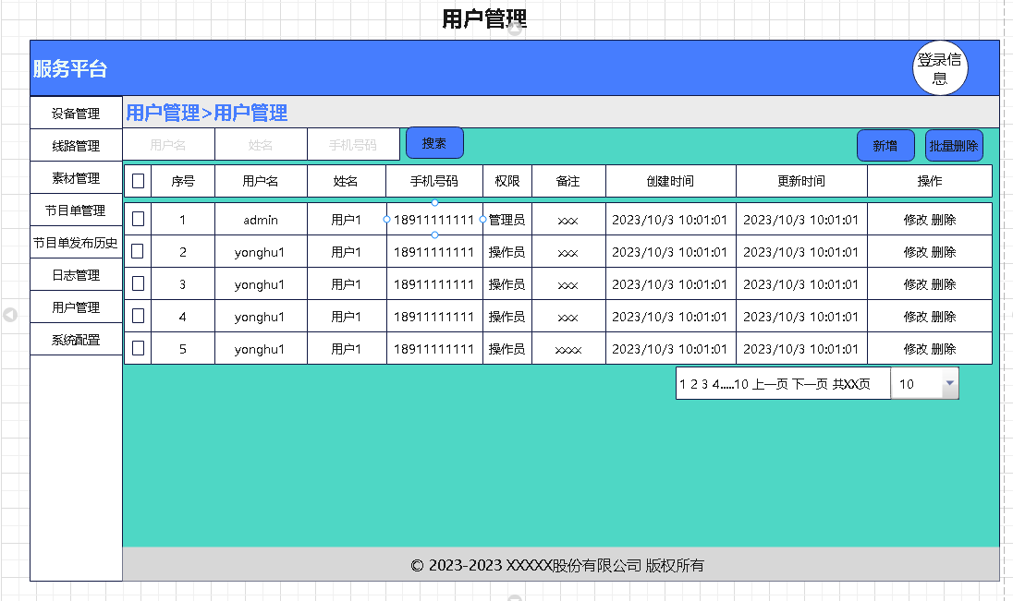

用户信息（新增，修改）
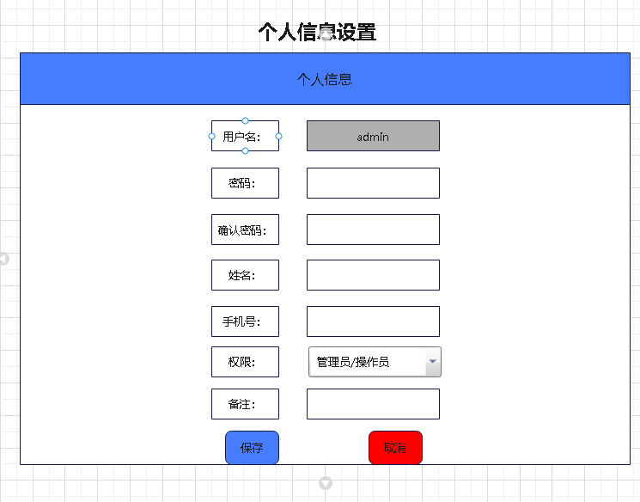

系统配置
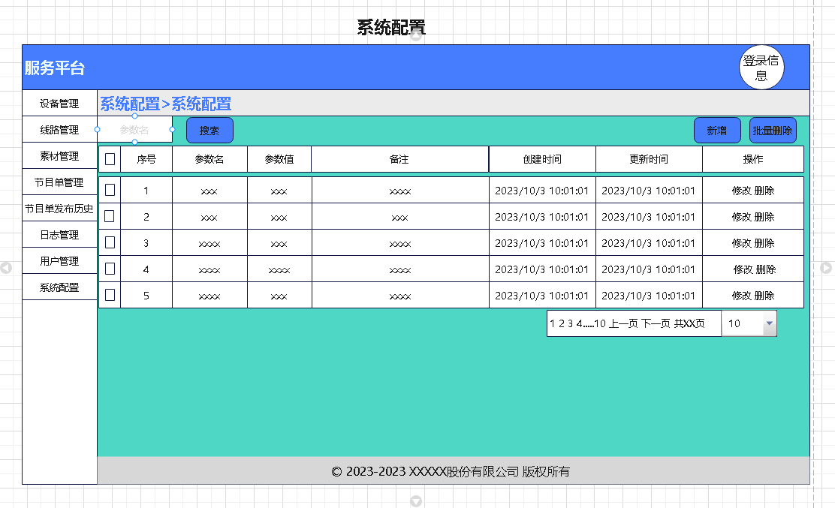

参数信息（新增，修改）
